**Cách thay Logo và Favicon cho opencart**

Để thay logo và favicon cho opencart với các bước sau:  
1. Đăng nhập trang quản trị  
2. Chọn System >> Setting >> Tab Image  
3. Chọn Logo và Icon.

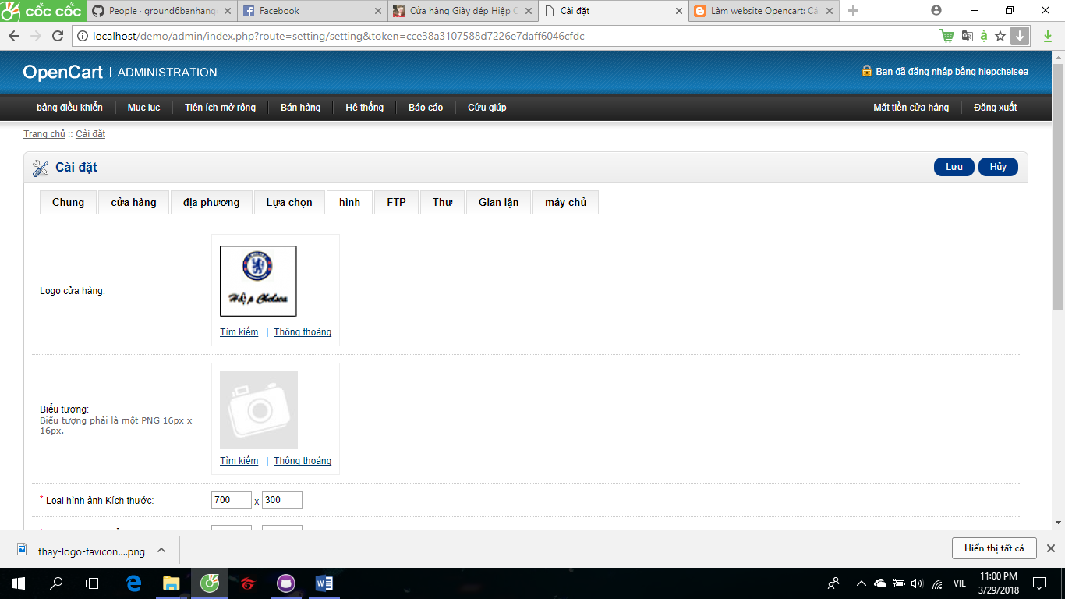

Lưu ý : Trước tiên cần chuẩn bị hình favicon PNG 16px x 16px và up lên thư mục: images/data/

4. chọn tìm kiếm -> upload hình

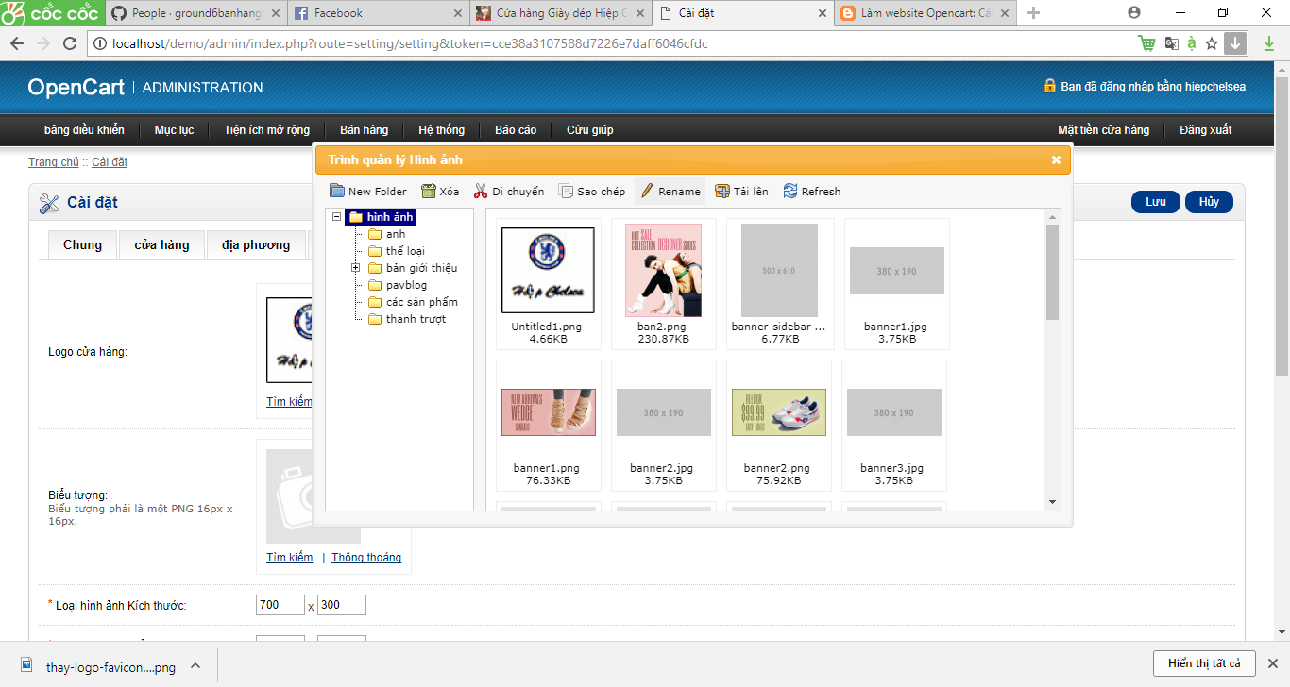

5. nhấn đúp chuột vào hình cần chọn.

6. save-. ok